实验名称：死锁检测实验
Coder: 李富荣 2012118068 软件工程2班
设计思路：根据课本提供的银行家算法实现
设计语言：JAVA
设计平台：NetBeans IDE 8.0
代码概述：
代码主要分成三个类
Class Resourse 模拟资源基本属性
Class Process 模拟进程基本属性
Class DeadLock主类：作为测试使用
Resourse类图
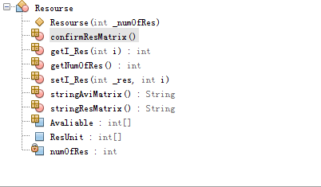
Process类图
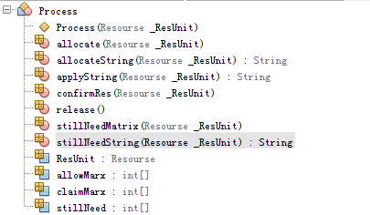
DeadLock类图
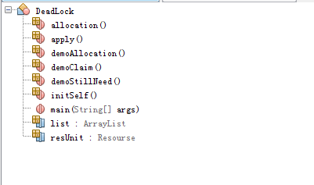
主流程
1，初始化数据，确定Claim矩阵和Allocation矩阵，和Resourse向量
2，进行初次分配，得到Available向量和C-A矩阵
3，通过指定的分配判断安全，不安全给出提示，安全给出安全序列

判定安全步骤
IF如果资源不足
Then直接跳出，报错
ELSE
IF无法用银行家算法给出序列
Then报错
ELSE可以用银行家算法给出序列
Then给出序列，程序选择性结束
部分源代码：
static void demoClaim(){ //展示claim矩阵
for (int i = 0; i < list.size(); i++) {
Process temp=(Process)list.get(i);
System.out.print("进程"+(i+1)+" ");
System.out.println(temp.applyString(resUnit));
}
}

static void allocation(){
System.out.println("请输入首次分配情况");
for (int i = 0; i < list.size(); i++) {
Process temp=(Process)list.get(i);
System.out.print("请输入进程"+(i+1)+"的资源需求：\t");
temp.allocate(resUnit);
}
demoAllocation();
}
static void demoAllocation(){
resUnit.stringAviMatrix();
for (int i = 0; i < list.size(); i++) {
Process temp=(Process)list.get(i);
System.out.print("进程"+(i+1)+" ");
System.out.println(temp.allocateString(resUnit));
}
}

